Salzburg, Juni 2026
COPA-DATA unterstützt den Salzburger A-Cappella Chor:
Industrie ermächtigen, Kultur fördern
Mit seinen in Salzburg entwickelten innovativen Softwarelösungen ermöglicht COPA-DATA Kunden in aller Welt, ihre Prozesse nachhaltiger, effizienter und zugleich resilient zu gestalten. Mit einem Sponsoringbeitrag unterstützt die COPA-DATA CEE/ME den Salzburger A-Cappella Chor und trägt so zur Aufrechterhaltung der kulturellen Vielfalt in der Stadt Salzburg bei.
Nicht im Silicon Valley oder in Indien, sondern in der Stadt Salzburg entwickelt COPA-DATA Softwarelösungen für die produzierende Industrie und Energiewirtschaft. Mit der Softwareplattform zenon unterstützt das eigentümergeführte österreichische Familienunternehmen Organisationen weltweit dabei, ihre Prozesse zu digitalisieren, Ressourcen effizient einzusetzen und den steigenden Anforderungen an Nachhaltigkeit gerecht zu werden. Im Fokus stehen Technologien, die Unternehmen bei der Twin Transition – der gleichzeitigen ökologischen und digitalen Transformation – begleiten und ihnen helfen, wettbewerbsfähig sowie widerstandsfähig zu bleiben. Trotz geopolitischer Herausforderungen verzeichnet COPA-DATA dadurch ein kontinuierliches Wachstum und nachhaltigen wirtschaftlichen Erfolg.
Technologie und Kultur
„Die Sängerinnen und Sänger des Salzburger A-Cappella Chores engagieren sich mit viel Leidenschaft ehrenamtlich für das kulturelle Leben in unserer Stadt“, sagt Johannes Wolf, Geschäftsführer der COPA-DATA CEE/ME. „Dieses Engagement verdient Anerkennung. Mit unserem Sponsoring möchten wir den Chor dabei unterstützen, die steigenden organisatorischen und finanziellen Herausforderungen zu bewältigen und seine wertvolle Arbeit fortzusetzen.“
Der Salzburger A-Cappella Chor bereichert seit 1972 die Kulturlandschaft der Mozartstadt und zählt damit zu den etablierten Chören der Region. In seiner mehr als fünf Jahrzehnte langen Geschichte hat das Ensemble ein breites Repertoire aufgebaut, das von Gregorianischen Chorälen über klassische und romantische Chorliteratur bis hin zu Volksliedern und zeitgenössischen Kompositionen reicht. Mit rund 30 Sängerinnen und Sängern bringt der Chor regelmäßig anspruchsvolle Werke zur Aufführung und leistet damit einen wichtigen Beitrag zur kulturellen Vielfalt Salzburgs.
Für COPA-DATA ist die Unterstützung regionaler Kulturinitiativen Ausdruck der Verbundenheit mit dem Standort Salzburg. Das Unternehmen entwickelt seine Softwarelösungen seit der Gründung in der Stadt Salzburg und ist heute international erfolgreich. „Innovation und Kultur haben mehr gemeinsam, als man auf den ersten Blick vermuten würde“, so Wolf. „Beides lebt von Kreativität, Leidenschaft, Zusammenarbeit und dem Willen, Menschen zu begeistern. Deshalb freuen wir uns, mit unserem Beitrag die Arbeit des Salzburger A-Cappella Chores unterstützen zu können.“

Bildunterschriften:
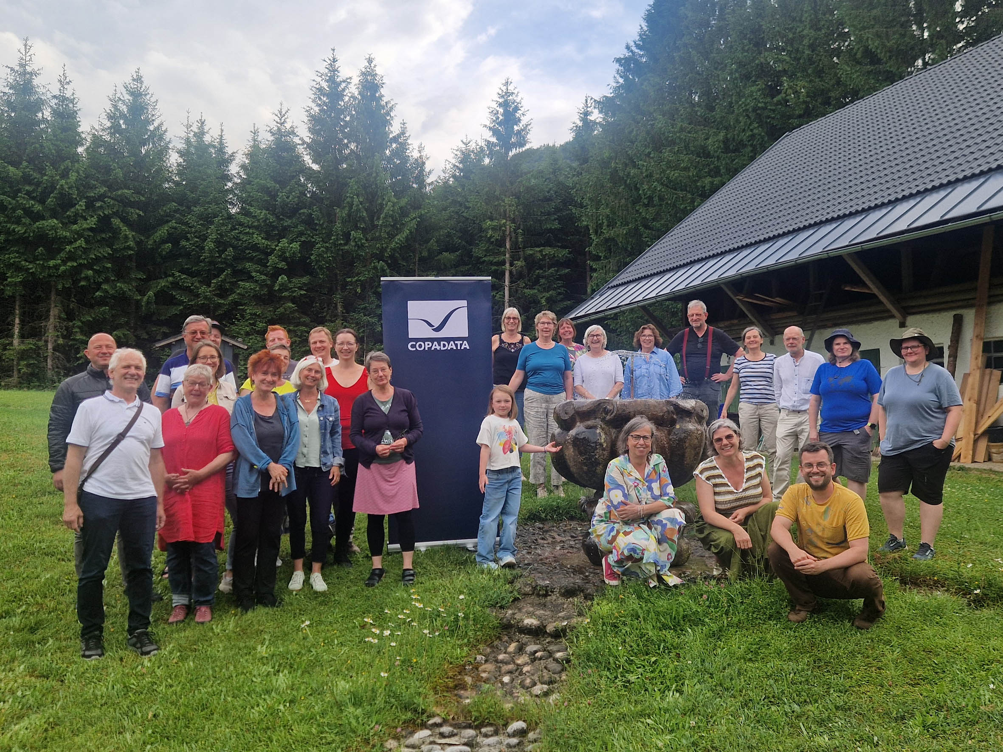
Salzburger_A-Cappella_Chor.jpg
Die COPA-DATA GmbH Central Eastern Europe/Middle East, unterstützt den Salzburger A-Cappella Chor – hier beim Chorausflug 2026.


COPA-DATA_Johannes Wolf.jpg
Johannes Wolf, Geschäftsführer der COPA-DATA CEE/ME: „Mit unserem Sponsoring möchten wir den Salzburger A-Cappella Chor dabei unterstützen, seine wertvolle Arbeit fortzusetzen.“
Über COPA-DATA
COPA-DATA ist ein unabhängiger Softwarehersteller im Bereich Digitalisierung der Fertigungsindustrie und Energiewirtschaft. Mit der Softwareplattform zenon werden weltweit Maschinen, Anlagen, Gebäude und Stromnetze automatisiert, gesteuert, überwacht, vernetzt und optimiert. COPA-DATA kombiniert jahrzehntelange Erfahrung in der Automatisierung mit den Möglichkeiten der digitalen Transformation und einem starken Antrieb für Lösungen, die mehr Nachhaltigkeit erzielen. Dadurch unterstützt das Unternehmen seine Kunden dabei, ihre Ziele einfacher, schneller und effizienter zu erreichen.
Ihr Kontakt:
Susanna Jankovic
Head of International Marketing
Susanna.Jankovic@copadata.com
Tel.: 0662 431 002-250

COPA-DATA GmbH Central Eastern Europe/Middle East
Karolingerstrasse 7b
A-5020 Salzburg
www.copadata.com




